Proyecto de compra y venta de
Artículos de ferretería
- Descripción general
En el contexto de este sistema, considérese existencias el conjunto de productos que la empresa “ABC” posee para la venta al público. Estos productos están sujetos a diversos movimientos como son compras y ventas principalmente los cuales implican un aumento o disminución del stock actual del producto. Una compra implica un aumento del stock, y una venta implica una disminución del stock.
Asimismo, esta empresa requiere controlar todas las operaciones que se efectúan en la tienda; por ejemplo registrar los productos, registrar ventas y emitir un sinfín de reportes que permitan agilizar las ventas y brindar un servicio de calidad.
- Objetivos General
- Modelar e implementar el sistema de gestión de datos de la ferretería ABC.

- Requerimientos específicos
Desarrollar una aplicación cliente servidor basado en la base de datos kardex que realice lo siguiente:
- Portada de la organización con menú, buscador, galería, etc…
- Un link que reemplace la galería por catálogo (en tabla con datos e imagen)
- Acceso al sistema con logueo.
- Administradores: Administrador, Vendedor, operador, etc.

- Mantenimiento del sistema.
- Registrar los nuevos productos o incrementar los que ya existe.
- Registrar las compras (proveedores) y ventas (clientes) de los productos de la ferretería. En el caso de ventas se debe verificar que la cantidad de producto a vender no sea mayor al stock actual.
- Después de realizar una venta que verifique el stock actual. Si el stock actual es menor al stock mínimo, que envié un mensaje al administrador.
- Actualizar información como precios, stock, etc.
- Eliminar archivos que por error se hayan registrado.
- Etc.

- Reportes. Realice los siguientes reportes (todos los reportes generan un archivo en formato Excel y PDF):
- Mostrar el listado de productos y su stock actual.
- Reporte que muestre todos los productos en los cuales el stock actual es menor al stock mínimo.
- Reporte que muestre para un determinado producto sus movimientos ordenados por fecha (mes/dia/año); para un mes y año determinado (generar diagrama de barras de las ventas del mes y año seleccionado).
- Reporte que muestre el total en dinero de compras y ventas para un mes y año determinado (generar diagrama de torta con leyenda).
- Reporte de los 30 productos más vendidos para un mes y año determinado (generar diagrama de torta con leyenda).
- Clientes con los productos adquiridos por fecha.
- Monto de compra adquirida a los proveedores en el mes y año determinado
- Monto de venta efectuada a los clientes en el mes y año determinado.
- Detalle de una boleta o factura con los productos comprados o vendidos.
- Boleta o factura emitidas con sus montos por mes y año.
- Etc.
.
- Datos (Entidades y atributos necesarios)
Los datos organizados con los atributos necesarios se encuentran en un archivo denominado kardexc.sql donde se observa el detalle de todas las operaciones en un periodo de dos años.

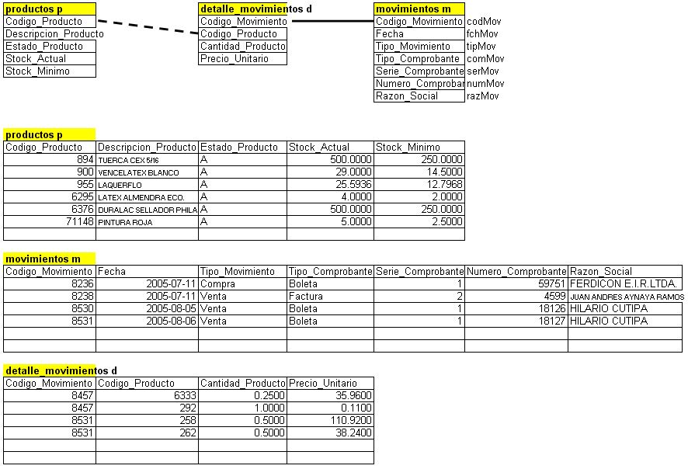

- Esquema general (interface de usuario)
- Portada de la empresa.
index.php
Logo de la empresa
Menú (Inicio, Sistema, Productos, Proveedores, etc)
Álbum: Marketing de los productos, ofertas y promociones en imagen dinámico.

Información general (Parte inferior de la página)
Ofertas
Capacitaciones

- Acceso al sistema (logueo.php)

